
STÁTNÍ POZEMKOVÝ ÚŘAD
Sídlo: Husinecká 1024/11a, 130 00 Praha 3 - Žižkov, IČO: 01312774, DIČ: CZ 01312774
Krajský pozemkový úřad pro Jihomoravský kraj, Pobočka Břeclav
náměstí T. G. Masaryka 2957/9a, 690 02 Břeclav

Ing. Dalimil KopřivaIČO 70295671Podivín

Váš dopis zn.:
Ze dne:
Naše značka: SPU 425401/2023/523203/Truk
UID: spudms00000014071424
Spisová značka:SP8709/2023-523203

Vyřizuje.: Ing. Lenka Truksová
Tel.: 725921523
ID DS: z49per3
E-mail: L.Truksova@spucr.cz


Datum: 24. 10. 2023

Objednávka

Na základě Vaší cenové nabídky ze dne 15. 8. 2023 objednáváme u Vás provedení náhradní výsadby 3 ks stromů spočívající v dodávce sazenic a provedení výsadby v k.ú. Pohořelice nad Jihlavou s následnou péčí po dobu 5 let.

Tab. A – Výsadba rok 2023

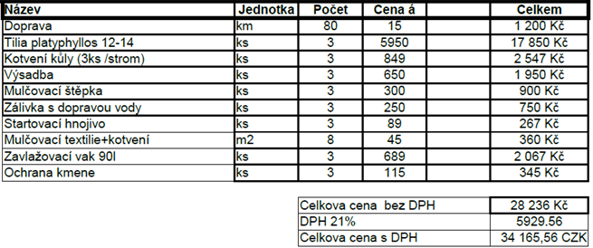

Tab. B – Následná péče po dobu pěti let
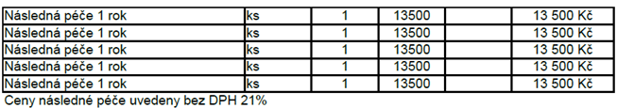
Jedná se o realizaci uložené náhradní výsadby 3 ks stromů, sazenice s balem, kategorie vysokokmen 12–14 cm, druh dřeviny Tilia platyphyllos (lípa velkolistá).

Výsadba bude provedena v prostoru pozemků KN p.č. 6810/1 v k.ú. Pohořelice nad Jihlavou.

Požadovaný termín plnění díla: od 1. 11. – 30. 11. 2023, přesný termín provedení bude domluven telefonicky předem.

Ve věci upřesnění termínu provedení objednaných služeb nás, prosím, informujte předem – kontaktní osoba Ing. Lenka Truksová, tel. +420 725 921 523, e-mail: l.truksova@spucr.cz , která zajistí na místě samém vytýčení pozemků pro výsadbu pomocí GPS.
Řádné poskytnutí a přijetí služeb bude písemně potvrzeno prostřednictvím předávacího protokolu. Po provedení objednaných dodávek a jejich převzetí pověřeným pracovníkem vystavíte fakturu. Bez podepsaného předávacího protokolu nelze fakturu vystavit.

FAKTURACE:

- Doprava, sazenice stromů, ukotvení kůly, provedení výsadby, mulčovací štěpka, zálivka s dopravou vody, startovací hnojivo, mulčovací textilie + kotvení, zavlažovací vak 90l, ochrana kmene v částce 28.236 Kč bez DPH (dle cenové nabídky). Tyto náklady budou fakturovány jednou fakturou po provedení dodávek a služeb a po jejich protokolárním předání a převzetí v letošním roce 2023 (Tab. A – Výsadba rok 2023).

- Následná péče v následujících pěti letech (Tab. B – Následná péče po dobu pěti let):
2024: 13.500 Kč bez DPH,
2025: 13.500 Kč bez DPH,
2026: 13.500 Kč bez DPH,
2027: 13.500 Kč bez DPH,
2028: 13.500 Kč bez DPH.

Následná péče bude fakturována vždy 30.10. příslušného roku.
O provedení zakázky nás předem prosím informujte, následně bude provedena na místě samém kontrola plnění zakázky a bude sepsán předávací protokol, který podepíše vedoucí pobočky nebo pověřený pracovník pobočky. Předávací protokol bude tvořit přílohu faktury, bez něj nebude možné fakturu vystavit.

Ve faktuře musí být mimo jiné uvedeny následující fakturační údaje:

Objednatel:
ČR – Státní pozemkový úřad, Husinecká 1024/11a, 130 00 Praha 3
Konečný příjemce:
Státní pozemkový úřad, Krajský pozemkový úřad pro Jihomoravský kraj, Pobočka Břeclav, Nám. T. G. Masaryka 2957/9a, 690 02 Břeclav

Faktura musí být doručena na adresu konečného příjemce.

Splatnost faktury je 30 dnů od doručení Objednateli. Objednatel neposkytuje zálohy.

Obě smluvní strany se dohodly, že úhrada za provedené práce bude provedena formou faktury bezhotovostním způsobem na účet zhotovitele. Faktura musí splňovat předepsané náležitosti účetního dokladu ve smyslu § 11 zákona č. 563/1991 Sb., o účetnictví, ve znění pozdějších předpisů. Údaje na faktuře musí být správné, úplné, průkazné, srozumitelné, tyto doklady musí být průběžně chronologicky vedeny způsobem zaručujícím jejich trvanlivost. Náležitosti faktury - daňového dokladu jsou stanoveny v ust. § 28 odst. 2 zákona č. 235/2004 Sb., o dani z přidané hodnoty, v platném znění.

SPÚ není plátcem DPH a všechny platby provádí bezhotovostně, proto je nutné výslednou cenu nezaokrouhlovat, ale uvádět na haléře, tj. dvě desetinná místa.

V případě, že souhlasíte s objednávkou, žádáme o potvrzení akceptace objednávky ve lhůtě do 3 pracovních dnů.

S pozdravem

Ing. Pavel Zajíčekvedoucí Pobočky BřeclavStátní pozemkový úřad

Příloha/Přílohy
1. AkceptaceFormular.doc

